ФЕДЕРАЛЬНОЕ ГОСУДАРСТВЕННОЕ БЮДЖЕТНОЕ ОБРАЗОВАТЕЛЬНОЕ
УЧРЕЖДЕНИЕ ВЫСШЕГО ОБРАЗОВАНИЯ
«САНКТ-ПЕТЕРБУРГСКИЙ ГОСУДАРСТВЕННЫЙ УНИВЕРСИТЕТ ТЕЛЕКОММУНИКАЦИЙ ИМ. ПРОФ. М.А. БОНЧ-БРУЕВИЧА»
(СПбГУТ)

АРХАНГЕЛЬСКИЙ КОЛЛЕДЖ ТЕЛЕКОММУНИКАЦИЙ
ИМ. Б.Л. РОЗИНГА (ФИЛИАЛ) СПбГУТ
(АКТ (ф) СПбГУТ)

СОГЛАСОВАНО
Рук. предприятия
___________ ____________
(Подпись) (И.О. Фамилия)
«__»_________ 20__г.

ТЕХНИЧЕСКИЙ ОТЧЁТ
по ПМ.04
ИП «ПУЗАНОВА ВИКТОРИЯ ИГОРЕВНА»
Информационные системы и программирование
09.02.07. 26ТО02. 021 ПЗ
(Обозначение документа)

Студент | ИСПП-35 |  |  | 21.02.2026 | М.А. Фролова
 | (Группа) |  | (Подпись) | (Дата) | (И.О. Фамилия)
Рук. практики от предприятия |  |  |  | 21.02.2026 | В.И. Пузанова
 |  |  | (Подпись) | (Дата) | (И.О. Фамилия)

Архангельск 2026
Содержание
Перечень сокращений и обозначений 3
Введение 4
1 Организация охраны труда на предприятии 6
1.1 Общие требования безопасности 6
1.2 Организация рабочего места 6
1.3 Требования безопасности по окончании работы 7
2 Выполнение работ по ПМ.04 8
2.1 Настройка конфигурации и инсталляции ПО 8
2.2 Анализ эксплуатационных характеристик 9
2.3 Модификация компонентов ПО 9
2.4 Обеспечение защиты ПО и данных 11
Список использованных источников 12

Перечень сокращений и обозначений
В настоящем техническом отчете применяются следующие сокращения и обозначения:

Введение
ИП Пузанова Виктория Игоревна занимается складскими системами хранения и учета товара для онлайн-маркетплейсов «Озон» и «Вайлдберриз». В деятельность организации входит хранение товара на складских площадях, его учет и отправка на пункты выдачи сотрудничающих организаций. Часть оборудования и программного обеспечения организации нуждается в модернизации и замене, в данный период времени проходит поиск и замена на более подходящее для текущей деятельности организации. Одной из рассматриваемых сфер для модернизации является программное обеспечение для складского учета, ввиду того что нынешнее работает недостаточно быстро и является сложным для использования сотрудниками, не имеющих большого опыта работы с подобным ПО, а также требует большой мощности серверного оборудования ввиду низкого уровня оптимизации.
Целью прохождения производственной практики является получение практического опыта выполнения работ по ПМ.04 «Сопровождение и обслуживание программного обеспечения компьютерных систем» развитие общих и профессиональных компетенций.
Для достижения поставленной цели требуется решить следующие задачи:
- осуществить подбор и настройку конфигурации ПО компьютерных систем;
- инсталляция ПО компьютерных систем;
- настроить отдельные компоненты ПО компьютерных систем;
- измерить эксплуатационные характеристики ПО компьютерных систем;
- выполнить анализ характеристик качества ПО;
- провести модификацию отдельных компонентов ПО в соответствии с потребностями заказчика;
- выполнить отдельные виды работ на этапе поддержки ПО компьютерной системы;
- организовать защиту ПО компьютерных систем программными средствами.
Для выполнения поставленных задач будет использоваться ПК со следующим аппаратным и программным обеспечением:
- процессор Intel Core i9 9980HK;
- графический процессор Nvidia RTX 3060 12gb;
- оперативная память – 32 ГБ;
- ОС Windows 10;
- CASE-средство Draw.io;
- IDE Visual Studio Code;
- СУБД SQLight.

Организация охраны труда на предприятии

Общие требования безопасности

К работе на персональном компьютере допускаются лица, прошедшие обучение безопасным методам труда, вводный инструктаж, первичный инструктаж на рабочем месте. При эксплуатации персонального компьютера на работника могут оказывать действие следующие опасные и вредные производственные факторы:
- повышенный уровень электромагнитных излучений;
- повышенный уровень статического электричества;
- пониженная ионизация воздуха;
- статические физические перегрузки;
- перенапряжение зрительных анализаторов.
Работник обязан:
- выполнять только ту работу, которая определена его должностной инструкцией;
- содержать в чистоте рабочее место;
- соблюдать режим труда и отдыха в зависимости от продолжительности, вида и категории трудовой деятельности, соблюдать меры пожарной безопасности;
- соблюдать меры пожарной безопасности.

Организация рабочего места

Рабочие места с компьютерами должны размещаться таким образом, чтобы расстояние от экрана одного видеомонитора до тыла другого было не менее 2,0 м, а расстояние между боковыми поверхностями видеомониторов – не менее 1,2 м.

Рабочие места с персональными компьютерами по отношению к световым проемам должны располагаться так, чтобы естественный свет падал сбоку, преимущественно слева.
Рабочая мебель для пользователей компьютерной техникой должна отвечать следующим требованиям:
- высота рабочей поверхности стола должна регулироваться в пределах от 680 до 800 мм; при отсутствии такой возможности высота рабочей поверхности стола должна составлять 725 мм;
- рабочий стол должен иметь пространство для ног высотой не менее 600 мм, глубиной на уровне колен не менее 450 мм и на уровне вытянутых ног не менее 650 мм;
- рабочий стул (кресло) должен быть подъемно-поворотным и регулируемым по высоте и углам наклона сиденья и спинки, а также – расстоянию спинки от переднего края сиденья;
- рабочее место должно быть оборудовано подставкой для ног, имеющей ширину не менее 300 мм, глубину не менее 400 мм, регулировку по высоте в пределах до 150 мм и по углу наклона опорной поверхности подставки до 20 градусов; поверхность подставки должна быть рифленой и иметь по переднему краю бортик высотой 10 мм;
- рабочее место с персональным компьютером должно быть оснащено легко перемещаемым пюпитром для документов.

Требования безопасности по окончании работы

По окончании работы необходимо:
- отключить питание компьютера;
- привести в порядок рабочее место.

Выполнение работ по ПМ.04

Настройка конфигурации и инсталляции ПО
В рамках прохождения производственной практики выполнено развертывание серверной части ИС складского учета и настроен интерфейс для обмена данными с клиентским приложением. Для запуска контейнеров применяют платформу Docker, обеспечивающую работу ПО в изолированных контейнерах. Для автоматизации процессов запуска применяют модуль Docker Compose, который позволяет описать требуемую конфигурацию инфраструктуры в одном текстовом документе. Исходный код файла, предназначенного для запуска ИС, представлен листингом 2.

Листинг 2 – Содержимое docker-compose файла
# Содержимое конфигурационного файла docker-compose
version: "3.8"

services:
web-api: # Серверная часть ИС на Python
image: warehouse-api:latest
build:
context: .
dockerfile: Dockerfile
restart: always
expose:
- "8000"
environment:
- ENVIRONMENT=Production
- DATABASE_URL=sqlite:////app/data/warehouse.db
volumes:
- ./data:/app/data # Хранилище для БД SQLite

caddy: # Веб-сервер и прокси-сервер
image: caddy:latest
restart: always
ports:
- "80:80"
- "443:443"
volumes:
- ./Caddyfile:/etc/caddy/Caddyfile # Конфигурация Caddy
- ./frontend:/srv # Файлы клиентской части (HTML/CSS/JS)
- caddy_data:/data
- caddy_config:/config
depends_on:
- web-api # Очередность запуска

volumes:
caddy_data:
caddy_config:

Анализ эксплуатационных характеристик
При анализе технических требований установлено, что сервер должен иметь следующие минимальные характеристики:
- операционная система семейства Linux;
- объем оперативной памяти от 1 ГБ;
- центральный процессор на два ядра с частотой от 2,0 ГГц;
- свободное место на жестком диске от 5 ГБ.
Соблюдение данных требований необходимо для бесперебойной работы системы складского учета.
Для защиты от возможных ошибок применяют средства платформы Docker, которые автоматически перезапускают программу при сбое. В результате тестирования следует вывод, что разработанная ИС является надежной и обеспечивает высокую скорость работы.

Модификация компонентов ПО
Пользовательский интерфейс ИС оформлен в соответствии с фирменным стилем организации. Для подготовки ПО к работе написан файл Dockerfile, который содержит инструкции для создания изолированного контейнера.
При формировании образа применяют многоэтапную сборку. Данный метод позволяет исключить неиспользуемые программные компоненты, повысить уровень безопасности и значительно уменьшить итоговый размер контейнера.
Содержимое файла Dockerfile представлено листингом 3.

Листинг 3 – Содержимое файла Dockerfile
# Первый этап: сборка и установка зависимостей
FROM python:3.11-slim AS builder
WORKDIR /app
COPY requirements.txt .
RUN pip install --no-cache-dir --prefix=/install -r requirements.txt
# Второй этап: формирование финального образа
FROM python:3.11-slim
WORKDIR /app
COPY --from=builder /install /usr/local
COPY . .
RUN mkdir -p /app/data

EXPOSE 8000
CMD ["uvicorn", "main:app", "--host", "0.0.0.0", "--port", "8000"]
Внешний вид сайта до модификации и после представлен на рисунках 1 и 2 соответственно.

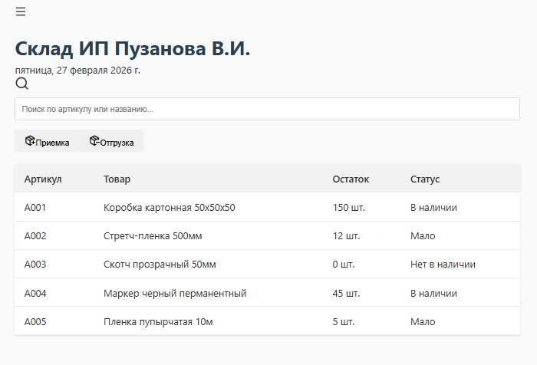

Рисунок 1 – «Склад ИП Пузанова В.И». Вид сайта до модификаций
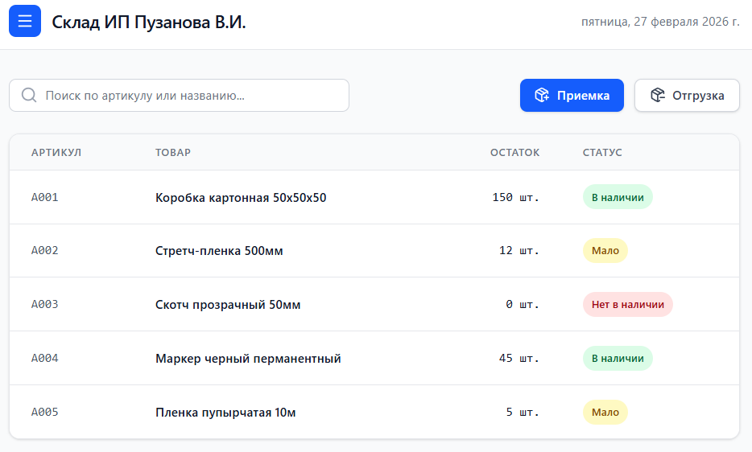
Рисунок 2 – «Склад ИП Пузанова В.И». Вид сайта после модификаций

Обеспечение защиты ПО и данных
Для обеспечения безопасности ИС выполнена настройка брандмауэра сервера и внедрена JWT-аутентификация пользователей. Для защиты загружаемых файлов, содержащих информацию о товарах, применяют автоматическое переименование.

Список использованных источников
1. Нужный А. М. Разработка мобильных приложений на языке Java с использованием Android Studio : учебное пособие / А. М. Нужный, Н. И. Гребенникова, В. В. Сафронов. – Воронеж : ФГБОУ ВО «Воронежский государственный технический университет», 2020. – 93 с. – URL: https://cchgeu.ru/upload/iblock/bbb/gybsukwp8a96mlmex3q865xflvd02gei/Uchebn_posobie-Razrabotka-mobilnykh-prilozheniy-na-yazyke-JAVA-s-ispolzovaniem-ANDROID-STUDIO.pdf.pdf (дата обращения: 08.05.2025). – Режим доступа: свободный. – Текст: электронный.
2. Полищук Ю. В. Базы данных и их безопасность : учебное пособие / Ю. В. Полищук, А. С. Боровский. – Москва : Академия, 2020. – 256 с. – URL: https://znanium.ru/catalog/document?id=442962/ (дата обращения: 08.05.2025). – Режим доступа: для зарегистрир. пользователей по подписке. – Текст: электронный.
3. Android Developers. Официальная документация по разработке мобильных приложений на Android [Сайт]. – URL: https://developer.android.com (дата обращения: 08.05.2025). – Режим доступа: свободный. – Текст: электронный.
4. Murach J. Murach’s PHP and MySQL : учебное пособие / Дж. Мурах, Р. Харрис ; пер. с англ. – 4-е изд. – Санкт-Петербург : Питер, 2021. – 620 с. – URL: https://www.murach.com/shop/murach-s-php-and-mysql-4th-edition-detail/ (дата обращения: 08.05.2025). – Режим доступа: для зарегистрир. пользователей. – Текст: электронный.
5 . MySQL. Официальная документация по работе с базами данных [Сайт]. – URL: https://dev.mysql.com/doc/ (дата обращения: 30.04.2025). – Режим свободный. – Текст: электронный.

